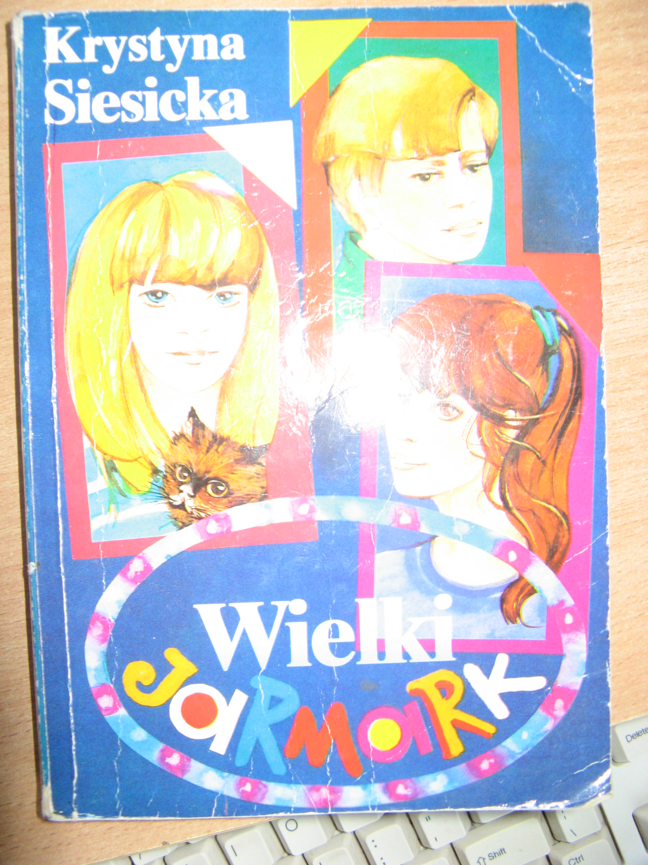
Krystyna Siesicka
Wielki Jarmark
Zebrane w jednym tomie trzy opowieści: "Katarzyna", "Łukasz", "Agnieszka". Wszystkie przedstawiają nastoletnich bohaterów, przeżywających pierwsze miłości, rozterki, rozczarowania, ważne problemy nie tylko czasu dorastania, ale szczególnie mocno dotykające właśnie wówczas, gdy ma się kilkanaście lat i zaczyna się szukać swojego miejsca w życiu.
Polecam: Angelika Wróblewska kl. IIIGimnazjum

Buszujący w zbożu
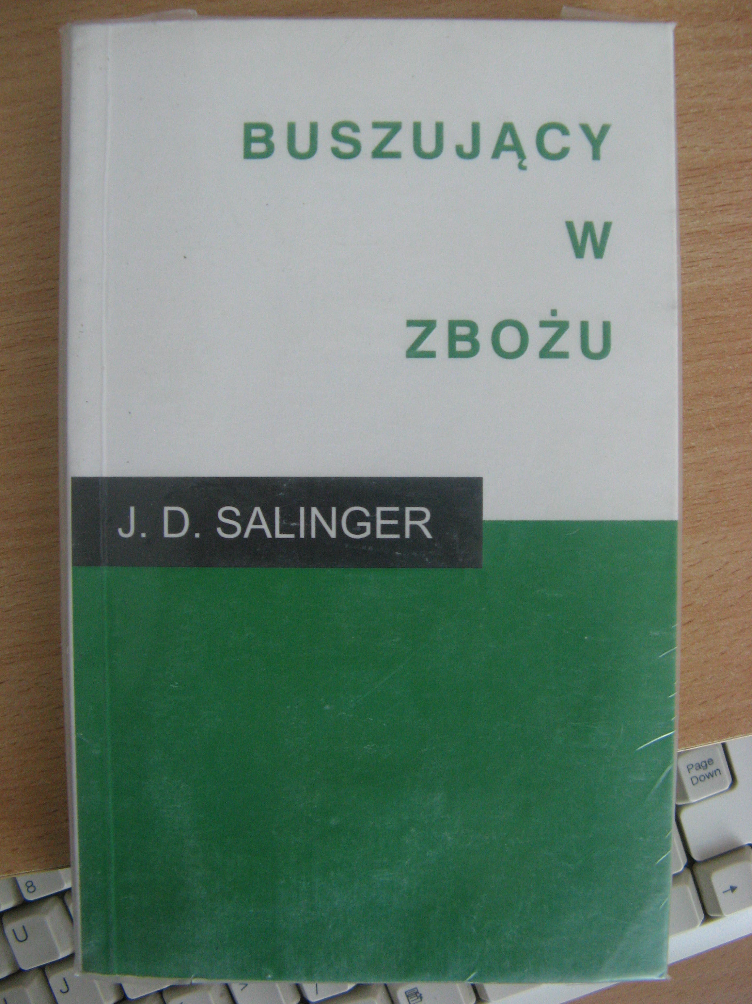
( The Catcher in the Rye) – powieść amerykańskiego pisarza J.D. Salingera po raz pierwszy opublikowana w 1951 roku. Główny bohater książki, Holden Caulfield, stał się ikoną nastoletnich buntowników i prowokatorów]. Napisana w pierwszej osobie powieść opisuje kilka dni z życia Holdena, kiedy to ten błąka się po Nowym Jorku po ucieczce z prywatnej szkoły średniej Pencey Prep w Pensylwanii. Książkę bardzo pozytywnie się czyta.

Polecam:
Julita Surowiecka kl.III Gimnazjum ;)

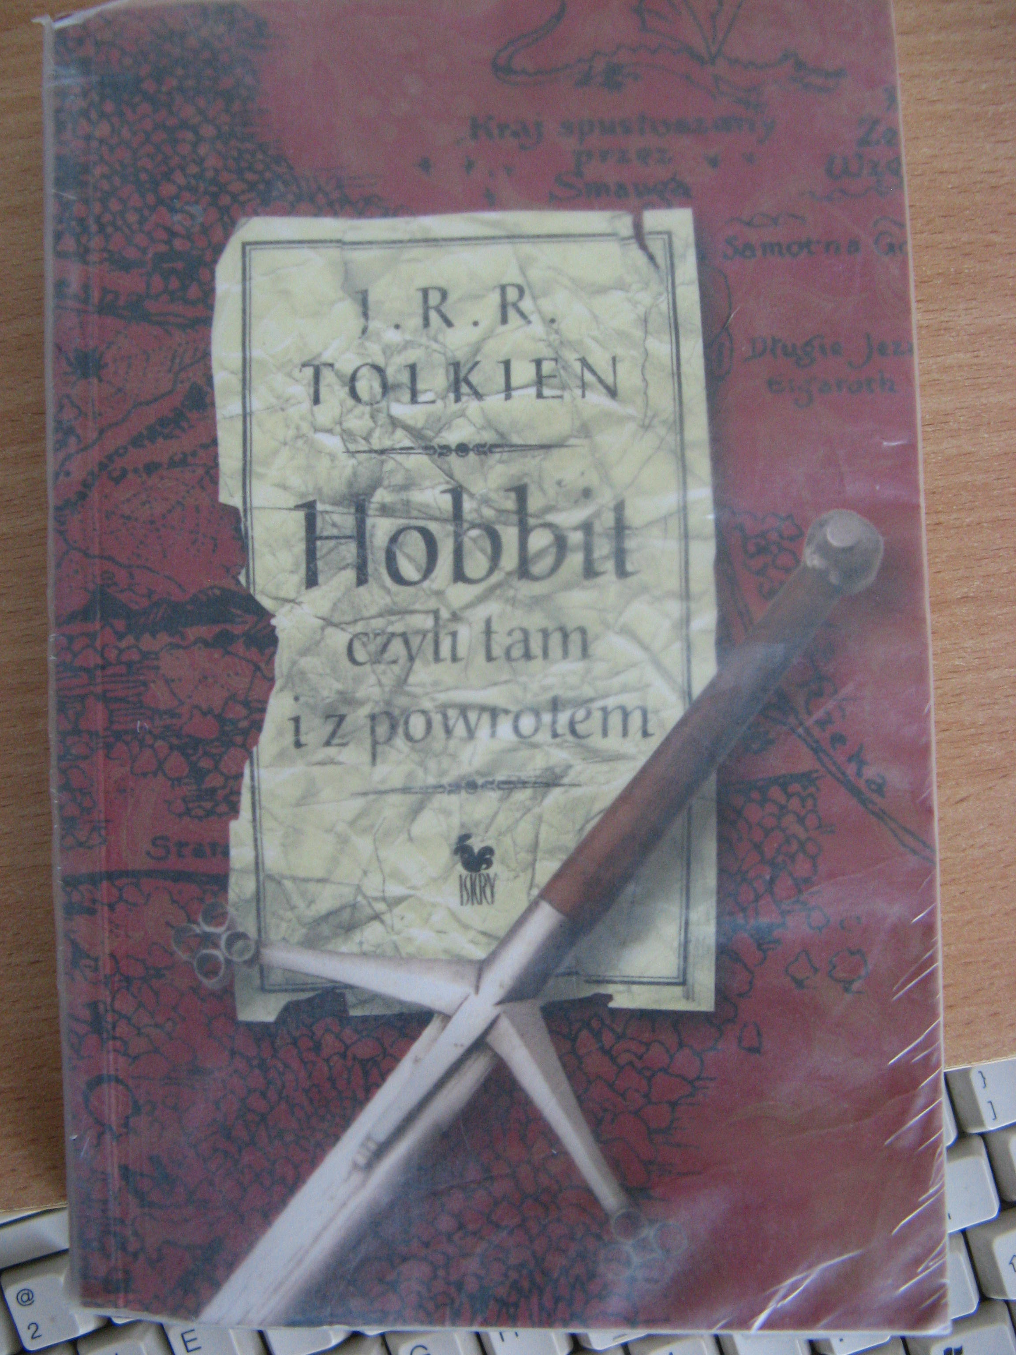
Autor: J. R. R. Tolkien
Tytuł: HOBBIT, czyli tam i z powrotem

Ta książka opowiada o wyprawie podjętej przez kompanię Thorina do okupowanej przez smoka Smauga Samotnej Góry w celu zabicia go i odzyskania dawnej siedziby krasnoludów. Po drodze, w jaskini Golluma, Bilbo Baggins znajduje Jedyny Pierścień. Ta książka jest godna przeczytania.

Polecam: Kinga Buczyńska kl. III Gimnazjum

Frances Eliza Burnett
Mała Księżniczka
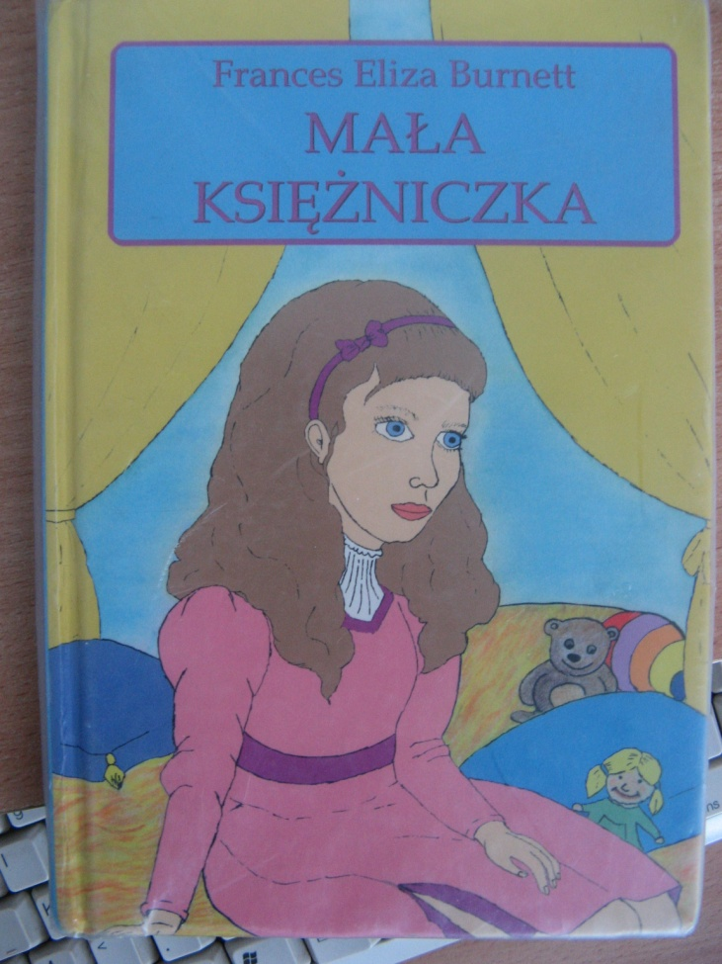
Książka opowiada o młodej dziewczynie o imieniu Sara. Akcja powieści rozgrywa się w XIX wieku w Anglii. Główna i tytułowa bohaterka, Sara Crewe, przebywa na pensji u panny Minchin. Ponieważ jej tatuś jest bardzo bogatym człowiekiem (ma kopalnię diamentów), Sara jest faworyzowana przez przełożoną pensji. Sytuacja zmienia się z chwilą, gdy dziewczynka otrzymuje wiadomość o śmierci swojego taty. Zostaje na pensji, ale panna Minchin daje jej skromny pokoik na poddaszu i każe wykonywać najcięższe prace. Mimo to Sara pozostaje grzeczną, pogodną, pracowitą i dobrą dziewczynką. Jej los znowu ulega odmianie, kiedy zostaje odnaleziona przez wspólnika pana Crewe, pana Carrisforda. Informuje on Sarę, że tata zostawił jej pokaźny majątek.
Myślę, że warto przeczytać tę książkę, gdyż jest ona bardzo interesująca.

Serdecznie polecam : Krzywicka Kinga kl. III Gimnazjum

